ERCOT-RTM 短中期预测结果

数据源
ERCOT官网
选用LZ_HOUSTON电价数据
RTM 电价数据 2015年1月1日- 2025年12月10日
DAM 电价数据 2015年1月1日- 2025年12月10日

数据选择和划分
经测试，发现较早的历史数据（2022年之前）会降低模型的预测精度，这可能和ERCOT市场的改革有关，根据调研，在2022年前后的变化主要如下：
- 市场规则变了 (2021年改革)
- 电源结构变了 (风光大增，煤电退役)
- 价格模式变了 (鸭子曲线，负电价)
- 旧数据稀释了近期有效信息

结论: 用2022年后的数据训练效果最好

本次使用2022年-2024年3年的数据训练，使用2025年的数据作为测试

常规测试结果

短期测试结果
主要测试指标：mae、rmse
主要测试对象：未来15分钟、30分钟、45分钟、60分钟电价预测
主要测试模型：XGBoost、LightGBM、CatBoost
最佳模型：LightGBM
结果如下：
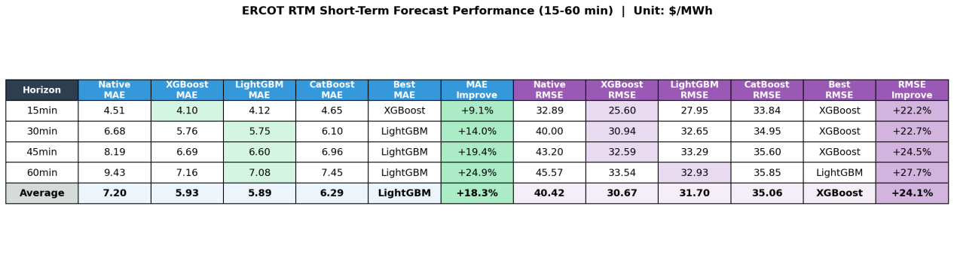
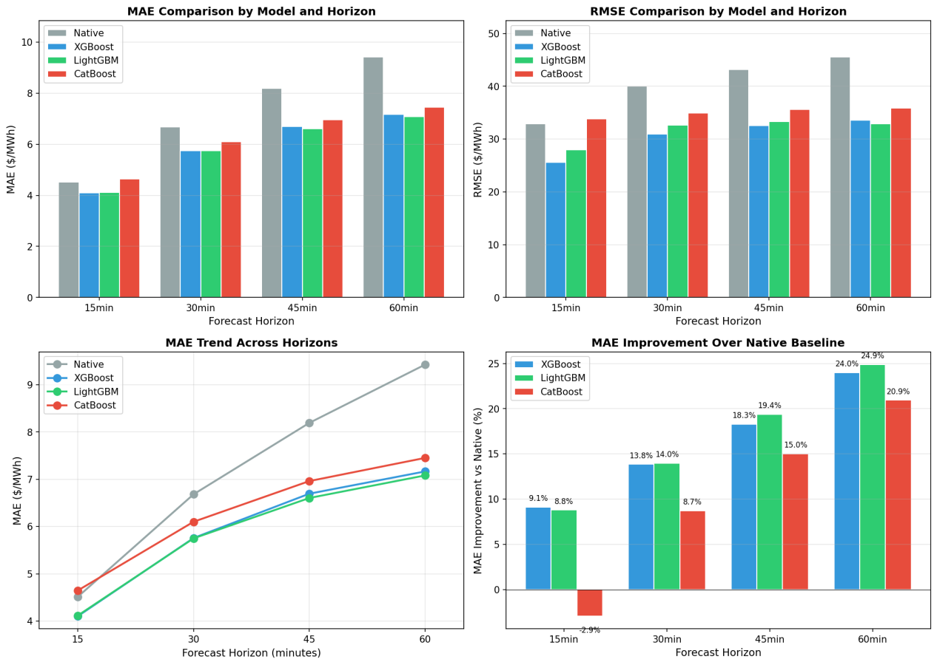

中期测试结果
主要测试指标：mae、rmse
主要测试对象：未来1小时、2小时、4小时、6小时、12小时、24小时电价预测
主要测试模型：XGBoost、LightGBM、CatBoost
最佳模型：LightGBM
结果如下：
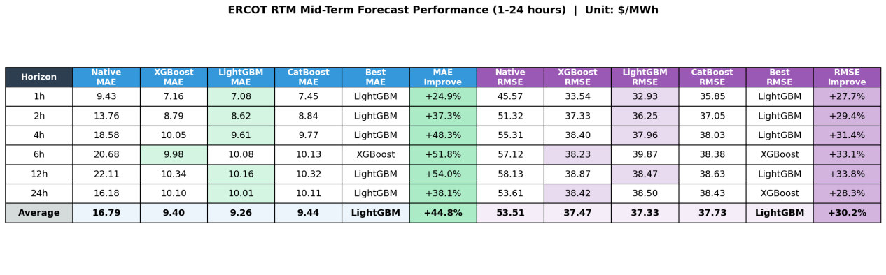
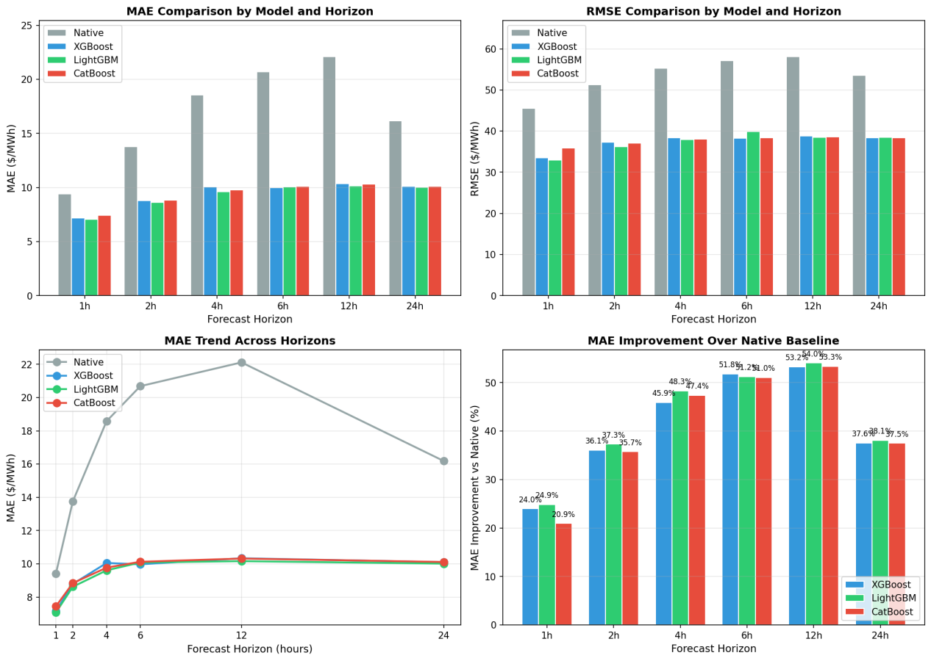

按月份预测结果
以下统计了最佳模型LightGBM在2025年1-12月短期预测的MAE（RMSE在每月的差异可近似参考MAE结果）结果
